Aşağıdaki gibi [www.ekip.saglik.gov.tr](http://www.ekip.saglik.gov.tr) adresine girerek firma sahibi ya da firmanın sorumlu müdürünün e-devlet ile giriş sağlanmalıdır.



Sarı ile işaretli ev kutucuğuna tıklayarak e-Devlet menüsünden Aşı→Aşı Personel Listesi adımları izlenerek Aşı Personel Listesi Ekranı açılır.

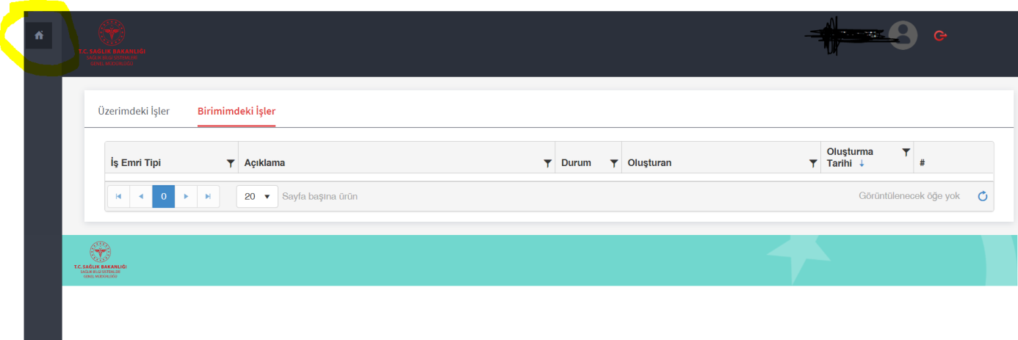



Yeni Kayıt ekle kısmına tıklanarak yeni personel kaydı ekleyebilirsiniz.

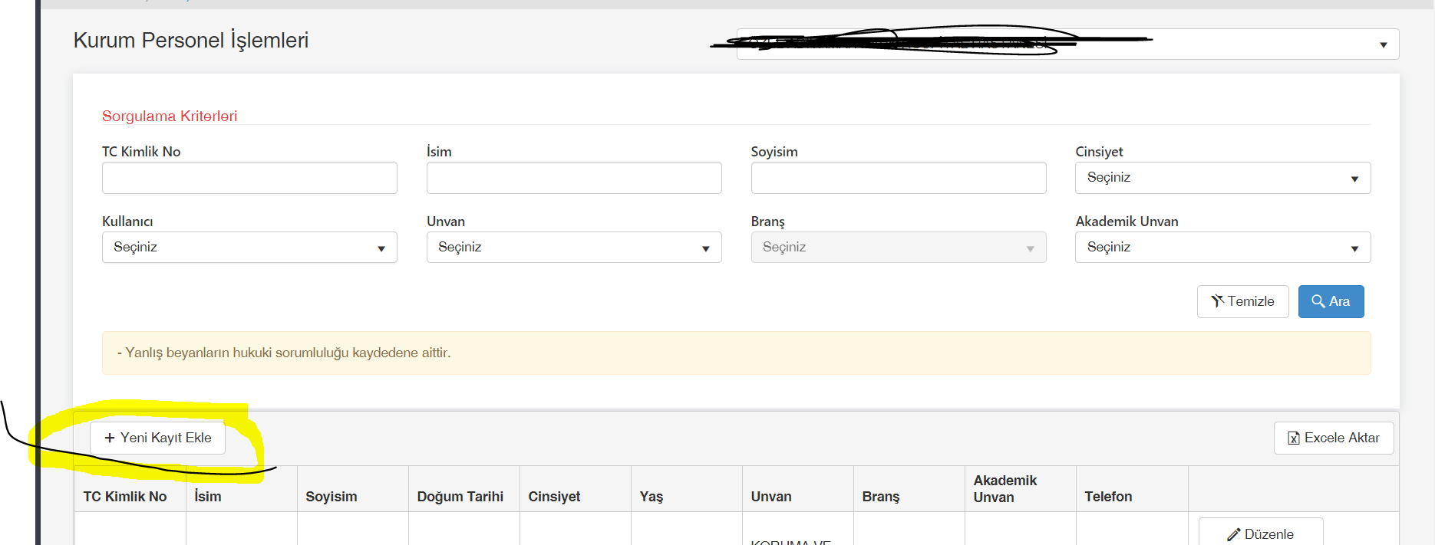

Ekleyeceğiniz personelin TC kimlik numarasını yazıp MERNIS tuşuna basarak bilgilerini ekrana getirebilirsiniz. UNVAN ve BRANŞ zorunludur. Daha sonra Kaydet butonuna basarak kayıt işlemlerini tamamlayabilirsiniz.

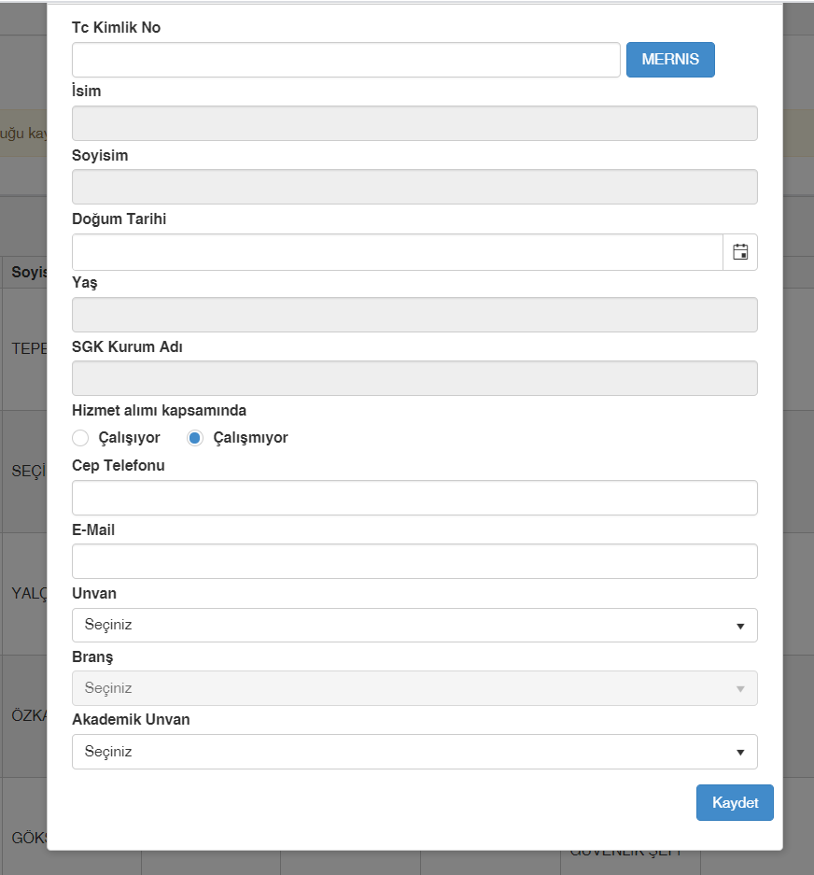

**Depo personeli için ÖRNEK**

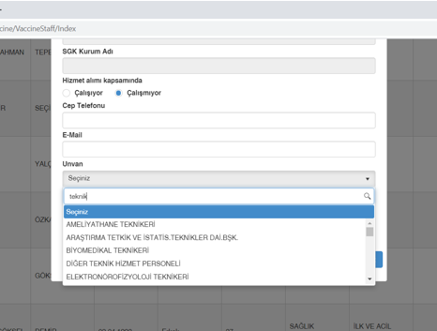

**Teknik servis için ÖRNEK**

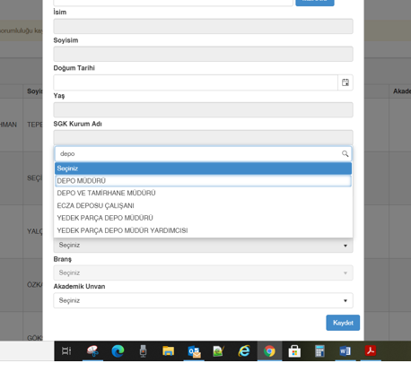

**Temizlik personeli için ÖRNEK“TEMİZLİK PERSONELİ “ UNVAN OLMADIĞI İÇİN EKLENMESİ İLGİLİ BİRİMDEN TALEP EDİLDİ**

